渝经信科技〔2022〕5号

重庆市经济和信息化委员会
关于开展2020—2021年度重庆市企业技术
中心评价工作的通知

各区县（自治县）经济信息委，两江新区、西部科学城重庆高新区、万盛经开区经信部门，有关单位：
为强化市级认定的企业技术中心管理，加快推进以企业为主体的技术创新体系建设，进一步提升企业自主创新能力，根据《重庆市企业技术中心认定管理办法》（渝经信发〔2016〕86号）相关规定，经研究，决定开展已认定的市级企业技术中心2020—2021年度评价工作，现将有关事项通知如下：
一、评价范围
已获得市级认定的企业技术中心（包括2021年度市级认定的企业技术中心）。
二、评价的程序及要求
（一）资料报送。
已获得市级认定的企业技术中心，按照《重庆市企业技术中心认定管理办法》中关于评价材料的填报内容和格式要求，认真编写《重庆市认定企业技术中心2021年度工作总结》（见附件1），填写《重庆市企业技术中心评价材料》（见附件2）及相关证明材料（见附件4），并将所有申报资料胶装成册，经企业负责人在《企业技术中心评价表》上签字同意并盖章报区县主管部门初审。同时，企业需登录重庆市经济和信息化大数据应用平台打开重庆市产业技术创新系统，按要求填报相关项目情况（见附件5）。网上填报时间为2022年4月25日—5月10日。
（二）纸质材料初审。区县主管部门对重庆市企业技术中心上报的材料进行审查，在《企业技术中心评价表》上出具审查意见并加盖公章，于2022年5月10日前报送至市经济信息委政务服务大厅（一式一份）。
（三）评审核查。
市经济信息委组织专家或委托第三方机构按照《重庆市企业技术中心评价指标体系》（见附件3），对重庆市企业技术中心上报的评价材料及相关情况进行核查、评价。
（四）结果确认。
市经济信息委对专家或第三方机构提交的评价结果进行审核，在综合考量行业平衡的基础上，审核确认重庆市认定企业技术中心的评价结果，并予以公布。
三、有关要求
市经济信息委将对在运行评估中获得优秀的市级企业技术中心给予一定的奖励。主管单位要高度重视，及时通知辖区内的市级企业中心参加评价，认真做好企业上报评价材料的审查工作。企业须对所上报的资料和数据负责，确保材料的齐全和真实性。对弄虚作假的，撤消重庆市企业技术中心资格；对逾期不上报评价材料的，视为自动弃权，按评价不合格处理，撤消重庆市企业技术中心资格。
市经济信息委联系人：彭峰（综合咨询），63899871；主友明（申报系统咨询），63896140。
政务服务大厅联系人：方媛（接件咨询），63897953。
政务服务大厅地址：重庆市两江新区云杉南路12号

附件：1.重庆市企业技术中心2021年度工作总结提纲
2.企业技术中心评价材料
3.企业技术中心评价指标体系
4.企业需提供的相关材料及要求
5.企业技术中心评价系统操作指南

重庆市经济和信息化委员会
2022年4月2日
（此件公开发布）
附件1

重庆市企业技术中心2021年度工作总结提纲

已认定的重庆市企业技术中心需在评价年度提交工作总结，以全面总结2020年度和2021年度企业技术创新与技术中心工作情况（评价数据表只填写报告年度数据）。主要包括如下内容（总字数控制在3000字以内）：
1.企业技术创新体系建设情况，包括企业技术创新体系基本情况、技术中心组织建设（内部组织设置与调整、下属企业组织设置、与外部单位共建组织及运行情况等）、技术中心创新机制建设（技术带头人培养、人才激励机制、知识产权保护、技术创新投入制度及执行情况等）、合作创新情况（产学研之间、企业之间及国际合作情况）、企业技术创新基础设施建设（研究试验设施、检测设施、信息化设施）、创新环境与文化氛围的形成，以及在提高技术管理水平方面的工作及成效。
2.企业技术创新活动开展情况，包括重点创新项目的组织实施情况、关键核心技术和产品开发情况、资源综合利用、节能降耗、清洁生产等创新情况。
3.企业技术中心取得的主要创新成果，形成的核心技术及自主知识产权情况，重点介绍相关技术成果对企业核心产品研发、核心竞争力提升的支撑作用，以及取得的经济和社会效益。
4.其他有特色的工作情况（包括推动行业与地区科技进步方面所做的工作及成效等）。

附件2

企业技术中心评价材料
一、企业技术中心评价表
企业名称
通讯地址 |  |  | 主管单位
所属行业 |  |  | 所有制  形式
企业负责人 |  |  | 联系电话
技术中心负责人 |  |  | 联系电话
联 系 人 |  |  | 联系电话
联系传真 |  |  | 电子邮件
企业网址 |  |  | 报告年度
序号 | 定量数据名称 |  | 单位 | 数据值
1 | 2021年企业主营业务收入总额 |  | 万元
2 | 2020年企业主营业务收入总额 |  | 万元
3 | 企业利润总额 |  | 万元
4 | 新产品销售收入 |  | 万元
5 | 新产品销售利润 |  | 万元
6 | 企业自有品牌产品与技术出口创汇额  （或境外项目营业收入） |  | 万美元
7 | 2021企业研究与试验发展（R&D）经费支出额 |  | 万元
8 | 其中：企业内部的日常研发经费支出 |  | 万元
9 | 其中：委托外单位开展研发的经费支出 |  | 万元
10 | 2020年企业研究与试验发展（R&D）经费支出额 |  | 万元
11 | 其中：企业内部的日常研发经费支出 |  | 万元
12 | 其中：委托外单位开展研发的经费支出 |  | 万元
13 | 企业技术开发仪器设备原值 |  | 万元
14 | 国家级研发平台数 |  | 个
15 | 省级研发平台数 |  | 个
16 | 通过国家或国际组织认证实验室等研究检测机构数 |  | 个
17 | 企业职工总数 |  | 人
18 | 企业全体职工年收入总额 |  | 万元
19 | 企业研究与试验发展（R&D）人员数 |  | 人
20 | 技术中心职工人数 |  | 人
21 | 技术中心全体职工年收入总额 |  | 万元
22 | 技术中心人员培训费 |  | 万元
23 | 技术中心高级专家人数 |  | 人
24 | 技术中心博士人数 |  | 人
25 | 来技术中心从事研发工作的外部专家人数 |  | 人月
26 | 企业全部研发项目数 |  | 项
27 | 其中：基础研究和应用研究项目数 |  | 项
28 | 其中：对外合作项目数 |  | 项
29 | 当年完成新产品新技术新工艺开发项目数 |  | 项
30 | 企业拥有的全部有效发明专利数 |  | 项
31 | 当年被受理的专利申请数 |  | 项
32 | 其中：当年被受理的发明专利申请数 |  | 项
33 | 最近三年主持和参加制定的国际、国家、行业标准数（建筑行业应包括近三年取得的国家级市级工法数量） |  | 项
34 | 企业获得国家级质量品牌奖项数 |  | 个
35 | 企业获得的市级质量品牌奖项数 |  | 个
36 | 获国家自然科学、技术发明、科技进步奖  项目数 |  | 项
37 | 获重庆市自然科学、技术发明、科技进步奖项目数 |  | 项
一、申报（评价）单位意见
签章 年 月 日
二、主管单位意见
签章 年 月 日

指标解释和填报说明
1.报告年度（2021）：指评价表中指标统计年度，时间范围从填写评价表的2021年1月1日到12月31日。所有指标的填报时间范围，如无特殊指明，均为报告年度。报告年度的上一年指2020年。
2.企业主营业务收入：指报告年度内企业确认的销售商品、提供劳务等主营业务的收入。根据会计“主营业务收入”科目的期末贷方余额填报。若会计报告和会计报表中未设置该科目，以“营业收入”代替填报。
3.企业利润总额：指报告年度企业生产经营过程中各种收入扣除各种耗费后的盈余，反映企业在报告期内实现的盈亏总额。
4.新产品销售收入：对于制造业企业，新产品销售收入指报告年度内企业销售采用新技术原理、新设计构思研制、生产的全新产品，或在结构、材质、工艺等某一方面比原有产品有明显改进，从而显著提高了产品性能或扩大了使用功能的产品实现的销售收入。新产品既包括经政府有关部门认定并在有效期内的新产品，也包括企业自行研制开发，未经政府有关部门认定，从投产之日起一年之内的新产品。对于建筑业企业，新产品销售收入指报告年度内企业采用新技术、新工艺、新结构、新材料等实现的营业收入。对于服务业企业，新产品销售收入指报告年度内企业通过提供在服务内容、服务方式、服务传递系统、服务技术手段等方面全新的、或者作出明显改进的服务实现的营业收入。
5.新产品销售利润：指报告年度内企业通过销售新产品实现的销售（营业）利润。
6.企业自有品牌产品与技术出口创汇额：指企业出口自己生产的自有品牌的产品和向国外出口技术所收入的外汇。
7.企业研究与试验发展（R&D）经费支出额：指报告年度内企业研发活动的经费支出合计，包括企业内部的日常研发经费支出，当年形成用于研发的固定资产支出和委托外单位开展研发的经费支出。
8.企业内部的日常研发经费支出：指企业在报告年度用于内部开展R&D活动的实际支出。包括用于R&D项目（课题）活动的直接支出，以及间接用于R&D活动的管理费、服务费、与R&D有关的基本建设支出以及外协加工费等。不包括生产性活动支出、归还贷款支出以及与外单位合作或委托外单位进行R&D活动而转拨给对方的经费支出。
9.委托外单位开展研发的经费支出:指报告期企业委托外单位或与外单位合作进行R&D活动而拨给对方的经费。
10.企业技术开发仪器设备原值：指报告年度末企业用于研发的固定资产中的仪器和设备原价。其中，设备包括用于研发活动的各类机器和设备、试验测量仪器、运输工具、工装工具等。
11．国家级研发平台数：指企业作为项目法人承担建设、国家有关部门归口管理且已经获得批复的科技类、研究开发类平台数。
12.省级研发平台数：指企业作为项目法人承担建设、省级政府有关部门归口管理且已获得批复的科技类、研究开发类平台数。
13.通过国家或国际组织认证实验室等研究检测机构数：指中华人民共和国有关国家部门和国际组织认定认证的、仍在有效期内的实验室、研发检测中心的数量。
14.企业职工总数：指企业在册职工人数。
15.企业全体职工年收入总额：指企业在册全部职工一年的货币收入的总额。包括职工工资、福利费、奖金、政策补贴、项目提成等各项货币收入的总和。
16.企业研究与试验发展（R&D）人员数：指报告年度内企业内部直接参加研发项目人员，以及研发活动的管理和直接服务的人员。不包括全年累计从事研发活动时间占制度工作时间10%以下的人员。
17.技术中心职工人数：在技术中心工作并取得劳动报酬的从业人员年平均数。包括技术中心科研开发人员、直接管理人员和直接为其服务的人员等。
18.技术中心全体职工年收入总额：指技术中心在册全体工作人员的年货币总收入，包括工资、福利费、奖金、政策补贴、项目提成等各项收入的总和。
19.技术中心人员培训费：指技术中心工作人员在国内、海外地区接受继续教育和专项培训的费用总支出。
20.技术中心高级专家人数：指全职在技术中心工作、获得国家、省、部和计划单列市等政府部门认定的有突出贡献的专家或者享受国家、省、部和计划单列市专项津贴的专家的人员数。
21.技术中心博士人数：指全职在技术中心工作、获得博士学位的人员数。在站的博士后可以作为博士进行统计。
22.来技术中心从事开发工作的外部专家人数：指来技术中心从事研究、技术开发工作的具有较高科技开发能力的企业外的专家累计人月。最小统计单位为：0.5人月。
23.企业全部研发项目数：指企业立项并开展研发（制）工作、以前年份立项（当年）仍继续进行研发（制）的科技项目，包括当年完成、年内仍在进行、年内研发工作已告失败的项目，不包括委托外单位进行研发的项目。从开发项目的性质看，包括新产品开发项目数、新技术开发项目数、新工艺开发项目数、新服务开发项目数与基础研究项目数之和。
24.基础研究和应用研究项目数：指企业全部研发项目中主要以科学原理的探索与发现、技术原理的研究为目标的项目数。
25.对外合作项目数：指企业与高等学校、科研院所及其他企业联合开展的科技项目数。
26.当年完成新产品新技术新工艺开发项目数：指企业完成（结题）的新产品开发项目数、新技术项目数、新工艺开发项目数之和。
27.企业拥有的全部有效发明专利数：指企业作为专利权人拥有专利权属、经国内外专利机构授权且在有效期内的全部发明专利件数。
28.当年被受理的专利申请数：指企业报告年度内向专利行政部门提出专利申请并被受理的专利件数。
29.被受理的发明专利申请数：指企业报告年度内向专利行政部门提出发明专利申请并被受理的专利件数。
30.最近三年主持和参加制定的国际、国家、行业标准（工法）数：指企业在报告年度、报告年度前一年、报告年度前二年主持或参与制定，目前仍有效执行的国际、国家、行业标准（工法）的数量。
31.企业获得国家级（重庆市）质量品牌奖项数：指企业拥有的国家工商行政管理总局（重庆市工商行政管理局或重庆市质量技术监督局）评定的中国驰名商标数（重庆市著名商标或重庆市名牌产品），国家工业和信息化部工业质量标杆企业、品牌培育示范企业，建筑行业中国建筑工程鲁班奖（国家优质工程奖）、詹天佑奖：仅指名称完全符合的奖项，不包括任何其他奖项类型。
32.获国家（重庆市）自然科学、技术发明、科技进步奖项目数：指企业获得国家（重庆市）自然科学奖、国家技术发明奖和科技进步奖的项目总数。

评价表相关附表（表1—表8）

表1：技术中心高级专家和博士信息表
序号 | 姓名 | 出生  年月 | 所在部门 | 职称  职务 | 技术  领域 | 学历 | 专家  类型 | 联系电话
1
2
…
n
填写说明：
1.“出生年月”为6位编码，其中前4位为年份，后2位为月份（1月至9月必须前补0）。
2.“所在部门”指企业技术中心下属部门或分支机构名称。
3.“专家类型”应按相应的分类代码填写，具体的分类及代码是：1. 国家有突出贡献的专家；2. 国家专项津贴获得者；3. 省部有突出贡献的专家；4. 省部专项津贴获得者；5. 博士；6 在站博士后；7.其他类型专家（需具体说明）。
4.联系电话应为专家本人常用电话，以便于评价组与专家联系核实。

表2：技术中心外部专家信息表
序号 | 姓名 |  | 出生年月 | 工作单位 | 职称  职务 |  | 技术领域 |  | 学历 | 工作时间（人月） |  | 联系电话
1
2
…
n
外部专家来企业工作时间合计（人月）
表3：企业有效发明专利信息表
序号 |  | 专利名称 |  |  |  | 授权国别 |  | 专利号 |  |  | 专利权人 |  | 授权  公告日
1
2
…
n
填写说明：
1.该表只填写有效“发明专利”，已经无效的专利和报告年度之后获得授权的专利不得列入。
2.所有填列专利信息请按照专利号顺序依次排列。
3.该表所填写信息需与《发明专利证书》内容一致。
4.“专利权人”应为技术中心所在企业或其下属企业。

表4：企业当年被受理的专利申请信息表
序号 | 专利名称 |  | 专利  类型 |  | 申请  国别 | 申请号 |  |  | 申请日期 |  | 申请人
1
2
…
n
填写说明：
1.该表所填写信息应与《专利申请受理通知书》内容一致。
2.报告年度之外申请受理的专利不得列入。
3.专利类型应按相应的分类代码填写，具体的分类及代码是：1. 发明；2. 实用新型；3. 外观设计，并按照三种类型依次排列。
4.申请日期为8位编码，其中前4位为年份，5-6位为月份（1月至9月必须前补0），后2位为日期（1日至9日必须前补0）。
表5：最近三年主持和参加制定的标准信息表
序号 |  | 名称 |  | 标准类型 |  |  | 标准号 | 主持或参加 |  | 颁布日期
1
2
…
n
填写说明：
1.最近三年指报告年度、报告年度前一年度、报告年度前二年度。
2.所填标准应为现行有效标准。
3.标准类型应按相应的分类代码填写，具体的分类及代码是：1. 国际；2. 国家；3. 行业。
4.颁布日期为8位编码，其中前4位为年份，5-6位为月份（1月至9月必须前补0），后2位为日期（1日至9日必须前补0）。

表6：国家级(省级)研发平台信息表
序号 |  | 名称 |  |  | 级别 |  |  | 主管部门 |  |  | 平台类型 |  | 批复文号
1
2
…
n
填写说明：
1.技术中心所在企业或其下属企业需为研发平台的依托法人单位，企业作为参建单位的不得列入。
2.“名称”、“批复文号”应与有关政府部门批复文件一致。
3.“级别”应按相应的分类代码填写，具体的分类及代码是：1. 国家级；2. 省（区、市）级。
4.“主管部门”填写平台的国家（或省、区、市）主管政府部门名称。
5.平台类型应按相应的分类代码填写，具体的分类及代码是：1. 工程实验室；2. 工程研究中心；3. 工程技术研究中心；4. 重点实验室；5. 国家地方联合工程实验室；6. 国家地方联合工程研究中心；7. 其他（需具体说明）。
表7：国家（国际组织）认证实验室和检测机构信息表
序号 |  | 名称 | 类型 |  |  | 发证机关 |  |  | 证书号 |  |  | 有效期
1
2
…
n
填写说明：
1.本表所填信息应与认证认可证书相关信息一致。
2.类型指认证认可类型，应按相应的分类代码填写，具体的分类及代码是：1. CNAS；2. CMA；3. CAL；4.其他（需具体说明）。
3.认证机关应按相应的分类代码填写，具体的分类及代码是：1. 中国合格评定国家认可委员会（CNAS）；2. 国家认证认可监督管理委员会（CNCA）；3. 其他国家（国际组织）认证认可机构（需具体说明）。
4.有效期为6位编码，其中前4位为年份，后2位为月份（1月至9月必须前补0），填写格式为“201410-201810”
表8：获国家自然科学、技术发明、科技进步奖项目信息表
序号 | 项目名称 |  |  | 奖励类型 |  |  | 奖励等级 |  |  | 证书号 |  |  |  | 获奖者
1
2
…
n
填写说明：
1.本表所填信息应与获奖证书相关内容一致。
2.获奖项目填报的时间范围为报告年度、报告年度前一年度。
3.“奖励类型”应按相应的分类代码填写，具体的分类及代码是：1. 国家自然科学奖；2. 国家技术发明奖；3. 国家科技进步奖。
4.“奖励等级”应按相应的分类代码填写，具体的分类及代码是：1. 特等奖；2. 一等奖；3. 二等奖。
5.获奖者需为技术中心所在企业、下属企业或企业在职职工。获奖者为个人的，需提供个人相关信息及必要证明材料。

附件3

企业技术中心评价指标体系
一、评价指标及评价基本要求
一级  指标 | 二级  指标 | 权重  (分) | 三级指标 | 权重  (分) | 单位 | 基本要求
创新机制 | 创新投入机制 | 20 | 研究与试验发展（R&D）经费支出额占主营业务收入的比重 | 17 | % | 分档
创新机制 | 创新投入机制 | 20 | 研究与试验发展（R&D）经费支出比上年度增长 | 3 | 万元 | ≥ 0
创新机制 | 人才激励机制 | 6 | 中心年人均收入与企业年人均收入之比 | 3 | % | ≥120
创新机制 | 人才激励机制 | 6 | 中心人员培训费占中心人员总收入的比重 | 3 | % | ≥ 1
创新机制 | 创新合作机制 | 6 | 来中心从事技术开发工作的外部专家数 | 2 | 人月 | ≥12
创新机制 | 创新合作机制 | 6 | 对外合作项目占全部开发项目数的比重 | 4 | % | ≥ 5
技术人才 | 创新队伍建设 | 9 | 企业研究与试验发展（R&D）人员占职工人数的比重 | 7 | % | ≥ 1
技术人才 | 创新队伍建设 | 9 | 技术中心拥有的高级专家及博士人数 | 2 | 人 | ≥ 1
技术人才 | 创新条件建设 | 11 | 企业技术开发仪器设备原值 | 6 | 万元 | ≥300
技术人才 | 创新条件建设 | 11 | 国家级研发平台数 | 2 | 个 | ≥ 1
技术人才 | 创新条件建设 | 11 | 省级研发平台数 | 1 | 个 | ≥ 1
技术人才 | 创新条件建设 | 11 | 通过国家或国际组织认证的实验室等研发检测机构数 | 2 | 个 | ≥ 1
技术人才 | 技术积累储备 | 10 | 基础研究和应用研究项目数占全部项目数的比重 | 3 | % | ≥ 10
技术人才 | 技术积累储备 | 10 | 企业拥有的全部有效发明专利数 | 4 | 项 | ≥ 2
技术人才 | 技术积累储备 | 10 | 企业获得国家级质量品牌奖项数 | 2 | 个 | ≥ 1
技术人才 | 技术积累储备 | 10 | 企业获得市级质量品牌奖项数 | 1 | 个 | ≥ 1
产出与  效益 | 技术创新产出 | 16 | 当年完成的新产品新技术新工艺开发项目数 | 10 | 项 | ≥ 5
产出与  效益 | 技术创新产出 | 16 | 当年受理的专利申请数 | 3 | 项 | ≥ 3
产出与  效益 | 技术创新产出 | 16 | ——其中当年受理的发明专利申请数 | 2 | 项 | ≥ 1
产出与  效益 | 技术创新产出 | 16 | 主持和参与制定的国际、国家、行业标准（工法）数 | 1 | 项 | ≥ 1
产出与  效益 | 技术创新效益 | 22 | 新产品销售收入占主营业务收入的比重 | 10 | % | ≥ 20
产出与  效益 | 技术创新效益 | 22 | 新产品销售利润占销售利润总额的比重 | 10 | % | ≥ 15
产出与  效益 | 技术创新效益 | 22 | 自有品牌产品与技术出口创汇（或境外项目营业收入）额 | 2 | 万美元 | > 0
加分 | 加分 | 5 | 获国家自然科学、技术发明、科技进步奖项目数 | ≤ 2 | 项 | ≥ 1
加分 | 加分 | 5 | 获得发明专利授权数 | ≤ 1 | 项 | ≥ 1
加分 | 加分 | 5 | 获得国家行业协会、市级科技进步奖等项目数 | ≤ 2 | 项 | ≥ 1
加分 | 加分 | 5 | 当年研究与试验发展（R&D）经费支出额占主营业务收入的比重超过5% | ≤ 1 | % | ≥ 5
扣分 | 扣分 | 3 | 企业经营亏损 | ≤ 3 | 万元

二、行业系数
行业名称 | 研究与试验发展经费支出占主营业务收入的比重 | 新产品销售收  入占主营业务  收入的比重 | 新产品销售利  润占利润总额  的比重
农业 | 1.5 | 1.5 | 1.5
煤炭开采和洗选业 | 2 | 3 | 3
石油和天然气开采业 | 2 | 3 | 3
有色金属矿采选业 | 2 | 3 | 3
农副食品加工业 | 1.5 | 1.5 | 1
食品制造业 | 1.5 | 1.5 | 1
酒、饮料和精制茶制造业 | 1.2 | 1.5 | 1.5
烟草制品业 | 3 | 1.5 | 2
纺织业 | 1.2 | 1 | 1
纺织服装、服饰业 | 1.2 | 1 | 1
皮革、毛皮、羽毛及其制品和制鞋业 | 1.5 | 1.2 | 1
木材加工和木、竹、藤、棕、草制品业 | 1 | 1.5 | 1.2
家具制造业 | 1.2 | 1 | 1
造纸和纸制品业 | 1 | 1 | 1
印刷和记录媒介复制业 | 1 | 1 | 1.2
文教、工美、体育和娱乐用品制造业 | 1.5 | 1.2 | 1.2
石油加工、炼焦和核燃料加工业 | 2.5 | 2 | 1
化学原料和化学制品制造业 | 1 | 1 | 1
医药制造业 | 0.8 | 0.8 | 1
化学纤维制造业 | 1 | 1 | 1
橡胶和塑料制品业 | 1 | 1 | 1
非金属矿物制品业 | 1 | 1 | 1
黑色金属冶炼和压延加工业 | 1.2 | 1.5 | 1.5
有色金属冶炼和压延加工业 | 1.2 | 1.2 | 1
金属制品业 | 1 | 1 | 1
通用设备制造业 | 1 | 1 | 1
专用设备制造业 | 1 | 1 | 1
汽车制造业 | 1 | 0.8 | 1
铁路、船舶、航空航天和其他运输设备制造业 | 0.8 | 0.8 | 1
电气机械和器材制造业 | 0.8 | 0.8 | 1
计算机、通信和其他电子设备制造业 | 0.8 | 0.8 | 0.8
仪器仪表制造业 | 0.8 | 0.8 | 0.8
电力、热力生产和供应业 | 2.5 | 3 | 3
房屋建筑业 | 2 | 1.5 | 1.5
土木工程建筑业 | 2 | 1.5 | 1.5
建筑安装业 | 2 | 1.5 | 1.5
软件和信息技术服务业 | 0.6 | 1 | 1
专业技术服务业 | 1 | 1 | 1
其他 | 1.5 | 1.5 | 1

限定性指标的最低标准
1.企业研究与试验发展（R&D）经费支出额不低于150万元。
2.企业专职研究与试验发展人员数不低于30人（建筑、物流、现代服务业、现代农业等行业企业可放宽到15人）。
3.企业技术开发仪器设备原值不低于300万元（软件、物流、现代服务业、现代农业等行业企业可放宽到150万元）。
4.建筑企业具有一级及以上资质，注册资本金5000万元以上、净资产6000万元以上，营业税在3000万元以上；上年度没有由于技术原因发生重大质量事故、较大生产安全事故或二起以上（含二起）一般生产安全事故。
附件4

企业需提供的相关材料及要求

1、企业营业执照。
2、企业申报材料真实性承诺。
3、企业2020和2021年度相关财务报表（资产负债表、损益表、现金流量表等复印件）。
4、企业2020和2021年度在统计联网直报平台上填报的《企业研究开发项目情况》和《企业研究开发活动及相关情况》。未列入国家统计局规模以上工业企业科技活动情况统计范围的企业应参照上述两个表的格式填报。
5、企业技术开发仪器设备情况需列详细清单（包括设备名称、型号、数量、购置日期、原值、设备主要用途等），清单后需附不低于设备原值最低要求的研发设备发票。
6、企业研发人员、技术中心职工等情况需附列详细清单（包括姓名、年龄、专业、学历、职称、所在部门和岗位等），清单后需附研发人员在本企业的社保缴纳证明。
7、技术中心高级专家、博士和外部专家情况需按要求填写《技术中心高级专家和博士信息表》（评价表附表1）和《技术中心外部专家信息表》（评价表附表2），还应提供相应人员的资质、学历等相关证明，外部专家还应提供双方合作协议等证明。
8、企业专利情况需按要求填写《企业有效发明专利信息表》（评价表附表3）和《企业当年被受理的专利申请信息表》（评价表附表4），还应提供相应专利证书和专利申请受理通知书等。
9、企业标准、研发平台、认证实验室和检测机构、获国家（市级）相关奖项情况需按要求填写评价表附表5-8，还应提供相应的文件、资质证书等证明。
10、企业研发项目、当年完成的新产品新技术新工艺开发项目情况需参照国家统计局《企业研究开发项目情况表》列明项目详细清单。
11、评价指标及相关附表所填数据的其他证明材料。

附件5

企业技术中心评价系统操作指南

一、企业评价流程及操作说明
1.企业技术中心评价系统流程介绍
项目状态为“已报送”，为系统申报评价成功

登录系统

填报数据

此为系统申报评价流程，如有其它评价要求，请以当年评价工作通知文件为准。
2.企业技术中心评价系统操作说明
①登录重庆市产业技术创新系统：http://cx-cqfund.jjxxw.cq.gov.cn/
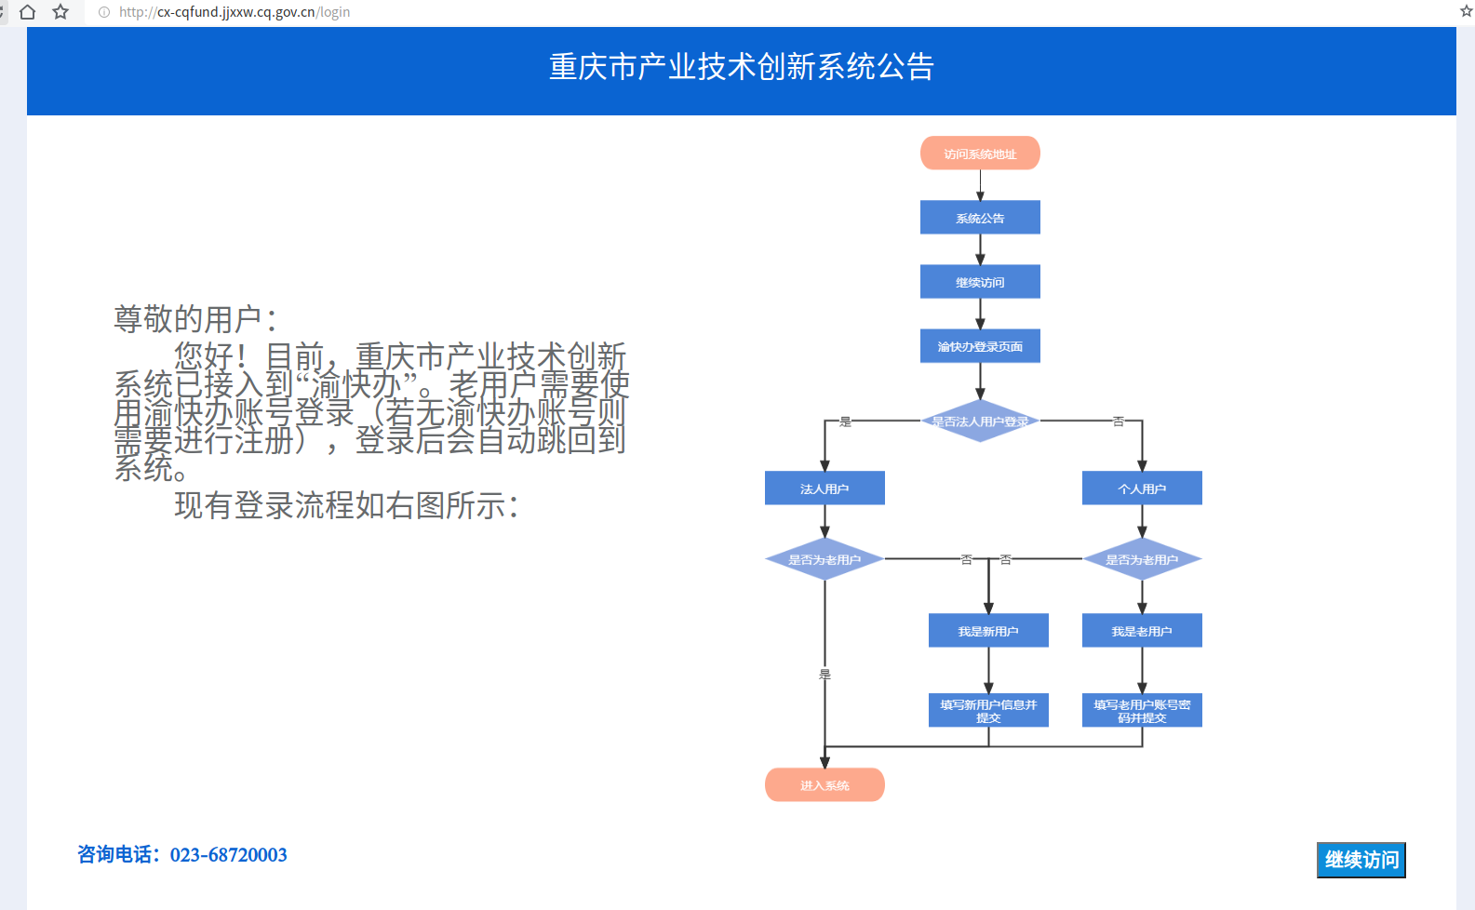
②产业技术创新系统已接入“重庆市政务服务网统一认证中心”，请申报企业认真阅读系统公告，然后点击页面右下角“继续访问”，页面将跳转到“重庆市政务服务网统一认证中心”
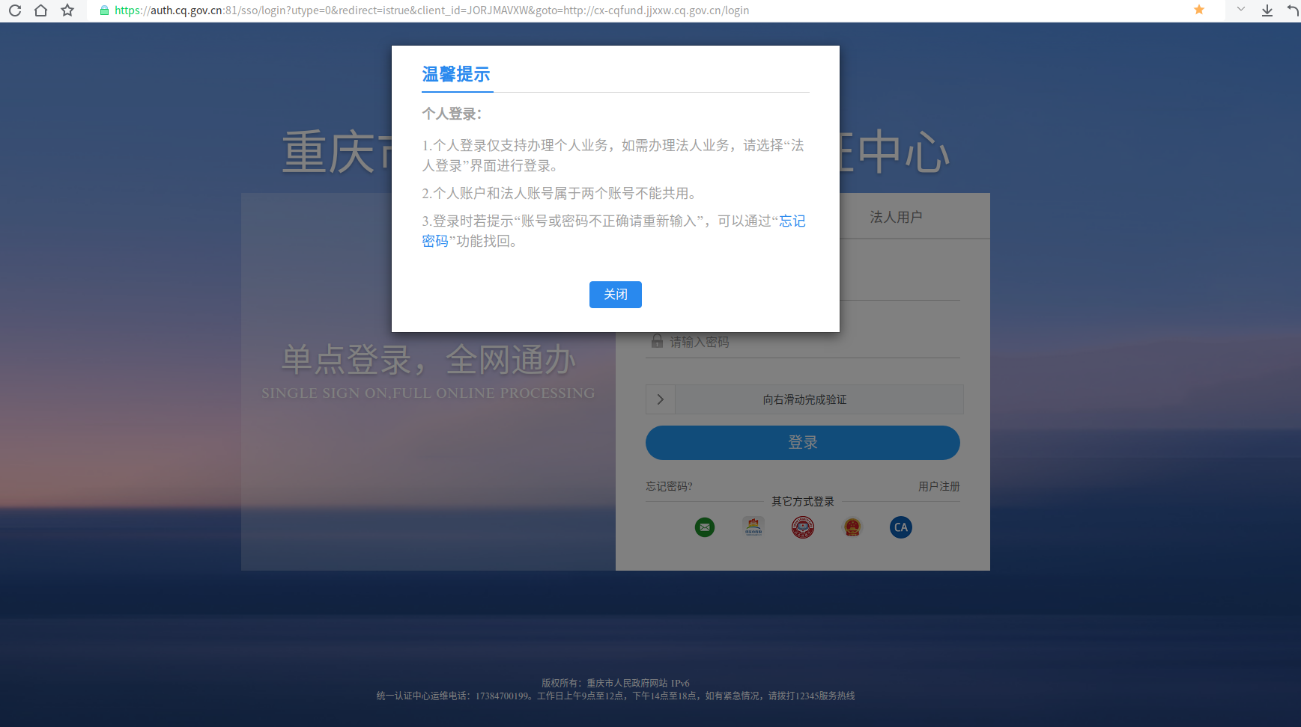
③在“重庆市政务服务网统一认证中心”关闭“温馨提醒”页面选择“法人用户”进行登录（首次登录请点击“用户注册”按提示进行注册）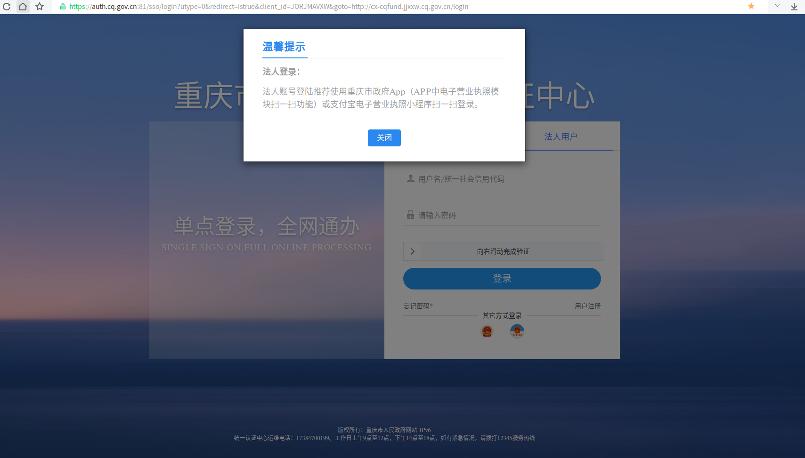

④登录“重庆市政务服务网统一认证中心”后，已绑定“产业技术创新系统”账号的用户，将自动跳转至“产业技术创新系统”。未进行账号绑定的用户请点击“我是老用户”输入“产业技术创新系统”的账号、密码进行绑定（找回账号、密码，请联系63896140）。

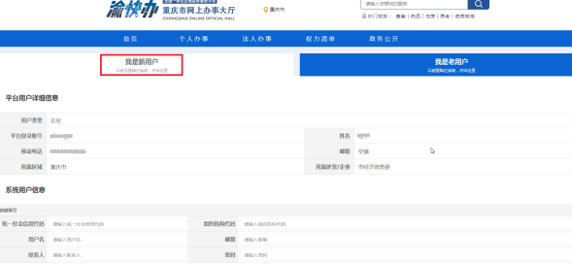
⑤登录系统后点击左侧“企业基本信息”，核实完善相关数据并保存。

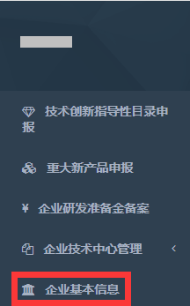
⑥点击左侧“企业技术中心管理-已认定企业评价”→点击“已认定企业年度评价”按钮→填写“已认定企业技术中心评价表”相关内容，没有数据请填写“0”或无，企业在未完整填完数据的情况下，可点击左上方“保存”按钮暂存页面现有数据。所有数据填写完毕核查无误后点击页面左上方“保存并报送”，此时页面会验证各个字段的填写是否符合规范，只有填写符合要求的才能上报。
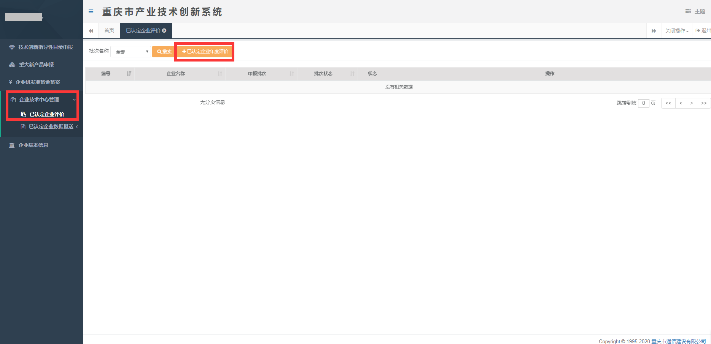

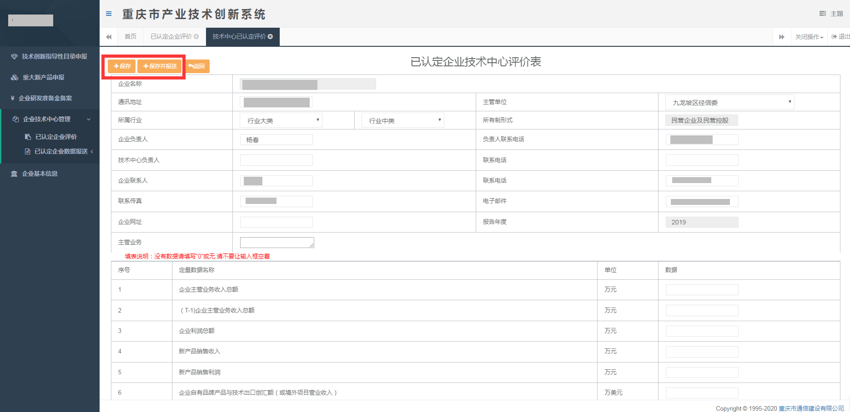
其中，企业联系人、联系电话、联系传真、电子邮箱请核实更新，具体位置见下图。
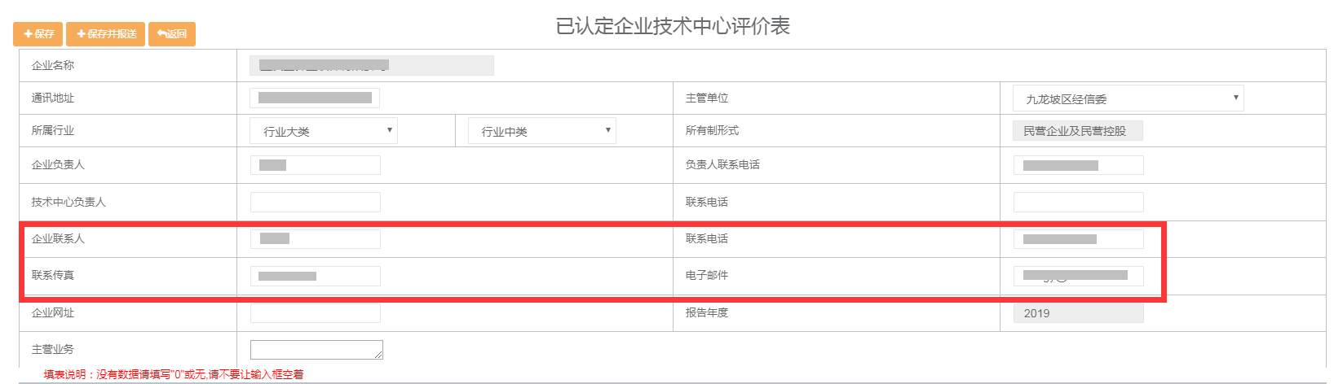
⑦点击页面左上角“返回”按钮可返回列表页面，在操作中显示“修改”时，可点击“修改”按钮进行修改。
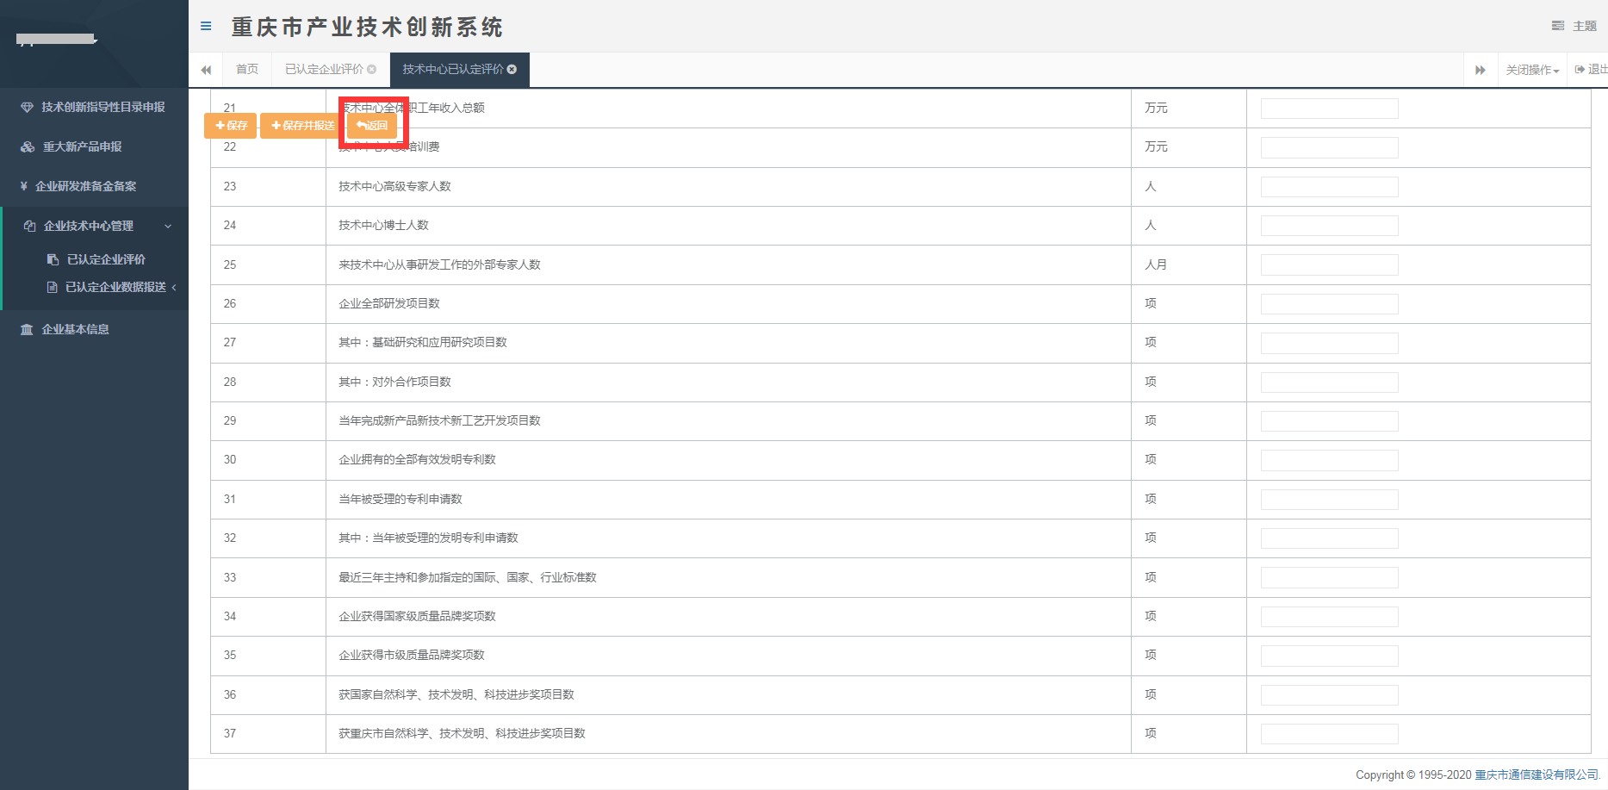
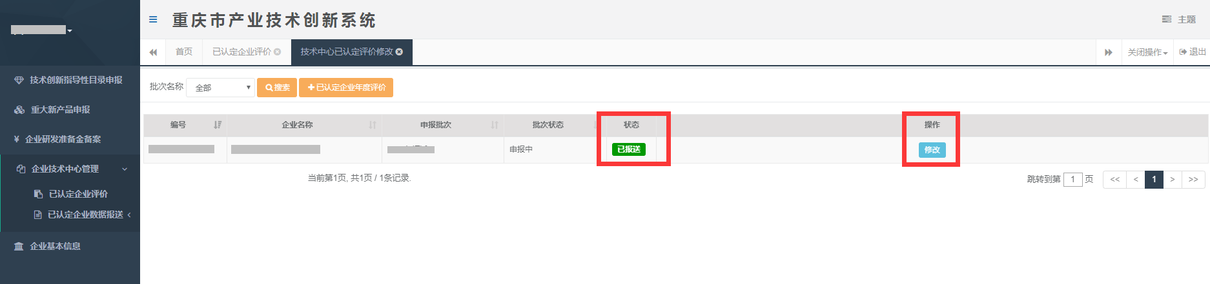

二、其他说明
1.建议使用360浏览器的极速模式登录使用系统，并非360极速浏览器。
2.登录后在“企业技术中心管理”如无“已认定企业评价”页面，请及时联系技术支持人员（联系电话68720003）处理。
3.评价期内都可以修改调整数据。
4.项目编号非“22”开头的项目，此次申报无效，需重新点击“企业技术中心管理—已认定企业评价”→点击“已认定企业年度评价”按钮申报2020—2021年度评价。

重庆市经济和信息化委员会办公室 2022年4月6日印发

